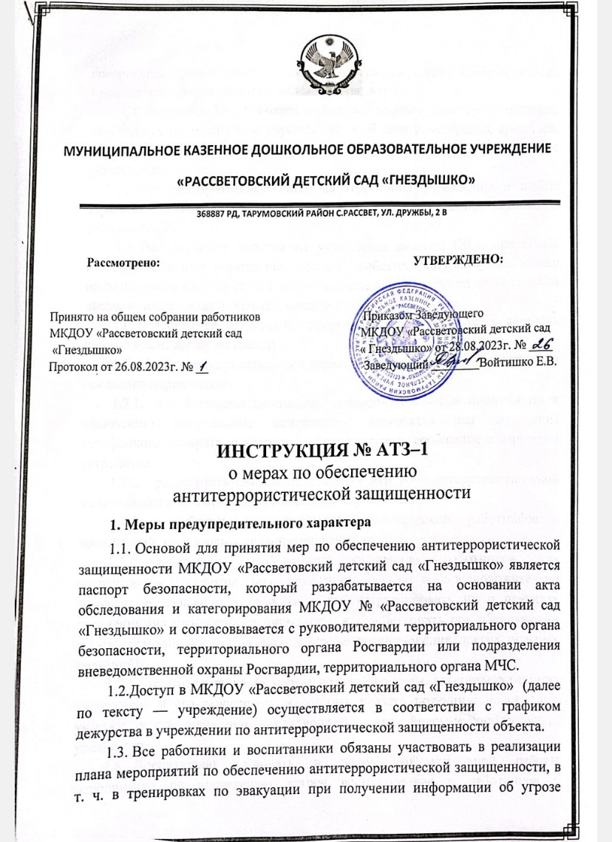



**Муниципальное казенное дошкольное образовательное учреждение**

**«рассветовский детский сад «гнездышко»**

|  |
| --- |
| **368887 РД, ТАРУМОВСКИЙ район с.рассвет, ул. дружбы, 2 в** |

**Рассмотрено:** **УТВЕРЖДЕНО:**

Принято на общем собрании работников Приказом Заведующего

МКДОУ «Рассветовский детский сад МКДОУ «Рассветовский детский сад

«Гнездышко» « Гнездышко» от 28.08.2023г. № ____

Протокол от 26.08.2023г. № __ Заведующий ________Войтишко Е.В.

**ИНСТРУКЦИЯ № АТЗ–1**

о мерах по обеспечению

антитеррористической защищенности

1. **Меры предупредительного характера**
   1. Основой для принятия мер по обеспечению антитеррористической защищенности МКДОУ «Рассветовский детский сад «Гнездышко» является паспорт безопасности, который разрабатывается на основании акта обследования и категорирования МКДОУ № «Рассветовский детский сад «Гнездышко» и согласовывается с руководителями территориального органа безопасности, территориального органа Росгвардии или подразделения вневедомственной охраны Росгвардии, территориального органа МЧС.
   2. Доступ в МКДОУ «Рассветовский детский сад «Гнездышко» (далее по тексту — учреждение) осуществляется в соответствии с графиком дежурства в учреждении по антитеррористической защищенности объекта.
   3. Все работники и воспитанники обязаны участвовать в реализации плана мероприятий по обеспечению антитеррористической защищенности, в т. ч. в тренировках по эвакуации при получении информации об угрозе совершения террористического акта либо о его совершении, которые должны проводиться в учреждении не менее двух раз в год.
   4. Каждый работник обязан сообщать дежурным о посторонних людях, замеченных на территории учреждения, и об автотранспортных средствах, длительное время припаркованных в непосредственной близости от учреждения.

Любые подозрительные люди на территории учреждения и любые странные события должны обращать на себя внимание работников учреждения.

* 1. Все запасные выходы из учреждения должны быть опечатаны. Каждый работник учреждения должен сообщать дежурному работнику информацию о каждом случае отсутствия или повреждения пломбиратора на двери, которая должна быть опечатанной.
  2. Запрещается оставлять без присмотра в коридорах, холлах, санузлах личные вещи, верхнюю одежду.
  3. Меры предупредительного характера при проведении в учреждении массового мероприятия:
     1. для фиксации анонимных телефонных звонков подготовить к включению специальные контрольные устройства для выявления телефонного аппарата, с которого может поступить сообщение о взрывном устройстве;
     2. разработать план осуществления мер по антитеррористической защищенности при проведении массовых мероприятий;
     3. разработать план эвакуации воспитанников, работников и посетителей, подготовить средства оповещения;
     4. определить необходимое количество работников для осуществления осмотра при появлении фактов о предположительно заложенном взрывном устройстве и проинструктировать их о правилах поведения (на что обращать внимание и как действовать при обнаружении подозрительных предметов либо в случае возникновения других опасных ситуаций);
     5. подготовить необходимое количество схем, алгоритмов осмотра учреждения и его территории, в которых указать потенциально опасные участки, места временного складирования, контейнеры-мусоросборники, урны и т. п.
  4. Воспитателю включать в планы воспитательной работы мероприятия по проведению встреч воспитанников и работников с представителями территориальных органов ФСБ, МВД, МЧС, Росгвардии, руководством охранных предприятий в целях:

- повышения бдительности, готовности действовать в чрезвычайных обстоятельствах, противодействовать терроризму и экстремизму;

- формирования навыков распознавания террористов, предупреждения осуществления их замыслов.

* 1. Допущенные в учреждение сотрудники подрядных организаций, арендаторов не имеют права находиться вне сферы и территории их деятельности, определяемых условиями заключенных договоров.
  2. Непосредственно перед началом учебных занятий:
     1. дежурным осуществлять обход и осмотр помещений (санузлы, коридоры, холлы) с целью обнаружения подозрительных предметов; в случае обнаружения подозрительного предмета никого в учреждение не допускать и действовать в соответствии с разделом 2 настоящей Инструкции;
     2. дворнику осуществлять обход и осмотр территории вокруг зданий учреждения с целью обнаружения подозрительных предметов; в случае обнаружения подозрительного предмета никого к нему не допускать и действовать в соответствии с разделом 2 настоящей Инструкции.
  3. Во время и по окончании учебных занятий воспитателю, заведующему осуществлять обход и осмотр помещений (санузлы, коридоры, холлы) с целью обнаружения подозрительных предметов. В случае обнаружения подозрительного предмета действовать в соответствии с разделом 2 настоящей Инструкции.
  4. В учреждении должно быть создано информационное обеспечение мер антитеррористической защищенности — звуковая и наглядная информация о порядке действий работников при обнаружении бесхозных вещей и подозрительных предметов, при получении сообщений о готовящемся теракте, при проведении мероприятий по эвакуации людей.

Звуковая информация передается по громкоговорящей связи для всех категорий информируемых (работники учреждения, воспитанники, арендаторы, работники подрядных организаций, иные лица, находящиеся на территории учреждения) и по телефону для оповещения должностных лиц учреждения, находящихся вне зоны досягаемости громкоговорящей связи.

Звуковая информация состоит:

- из предупредительных объявлений, которые передаются только по громкоговорящей связи;

- из объявлений о проведении мероприятий по эвакуации для всех категорий информируемых, которые передаются по громкоговорящей связи и телефону.

Наглядная информация — это памятки для работников по антитеррористической деятельности, которые должны быть на рабочих местах, и стенды «Внимание: терроризм»

**Действия по выявлению, предупреждению и пресечению действий, направленных на совершение террористического акта**

* 1. *Действия, направленные на обнаружение взрывного устройства*
     1. На территории учреждения в первую очередь осматриваются мусорные урны, канализационные люки, мусоросборники, посторонние машины, распределительные телефонные и электрощиты, водосливные трубы. Также необходимо обращать внимание на деревья, столбы и стены зданий.
     2. Перед осмотром помещения необходимо иметь его план и, приступая к осмотру, знать расположение комнат, силовых и телефонных коммуникаций, вентиляции, канализации.
     3. При осмотре нужно стараться не включать досматриваемое оборудование. Если есть подозрение на наличие взрывного устройства, то следует открыть окна и двери в осматриваемых помещениях для рассредоточения возможной взрывной волны. Необходимо избегать резких непродуманных движений, особенно связанных с передвижением в пространстве и открыванием дверей, полок, нажатия выключателей и т. д.
     4. В помещениях особое внимание нужно уделить осмотру таких мест, как подвесные потолки, вентиляционные шахты, внутренние электрощитовые и распределительные коробки, места за батареями отопления, осветительные плафоны, поддоны мусоропроводов, мусоросборники, и другие замкнутые пространства.
     5. Необходимо тщательно проверить места хранения пожарного инвентаря (огнетушители, шланги, гидранты), ниши для хранения уборочного инвентаря, в местах, где проходят коммуникационные линии.
     6. Основные места для минирования в автотранспортном средстве — это сиденье водителя, днище под передними сиденьями, бензобак, двигательный отсек.
  2. *Признаки взрывного устройства*
     1. предмет, обнаруженный на территории или в помещениях учреждения, характеризуется:

- наличием проводов, веревок, изоляционной ленты;

- издаваемыми подозрительными звуками (щелчки, тиканье часов, гудение и т. п.);

- исходящим характерным запахом миндаля или другим необычным запахом;

* + 1. конверты, бандероли, посылки и другие почтовые отправления, предположительно содержащие взрывное устройство, характеризуются следующими признаками:
       1. основные:

- толщина письма от 3 мм и больше, при этом в нем есть отдельные утолщения;

- смещение центра тяжести письма (пакета) к одной из его сторон;

- наличие в конверте перемещающихся предметов или порошкообразных материалов;

- наличие во вложении металлических либо пластмассовых предметов;

- наличие на конверте масляных пятен, проколов, металлических кнопок, полосок и т. д.;

- наличие необычного запаха (миндаля, марципана, жженой пластмассы и др.);

- «тиканье» часового механизма;

- переворачивании слышен шорох пересыпающегося порошка;

* + - 1. вспомогательные:

- особо тщательная заделка письма, бандероли, посылки, в том числе липкой лентой, бумажными полосами и т. д.;

- наличие надписей типа «лично в руки», «вскрыть только лично», «вручить лично» и т. п.;

- отсутствие обратного адреса или фамилии отправителя, неразборчивое их написание, явно вымышленный адрес;

- самодельная нестандартная упаковка.

* + 1. Признаки минирования автотранспортного средства:

- появление какой-либо новой детали внутри или снаружи автомобиля;

- остатки упаковочных материалов, изоляционной ленты, обрезков проводов неподалеку от автомобиля или внутри салона;

- натянутая леска, проволока, провод, шнур, веревка, так или иначе прикрепленная к любой части автомобиля;

- чужая сумка, коробка, чемодан, пакет, сверток внутри салона или в багажнике;

- появившиеся уже после парковки машины пакеты из-под соков, молока, консервные банки, свертки, коробки и т. п. недалеко от автомобиля.

* 1. *Действия при обнаружении взрывного устройства*
     1. при обнаружении предметов, вызывающих подозрение (имеющих признаки, указанные в пункте 2.2 настоящей Инструкции), сообщить полученную информацию в дежурную часть органов МВД, ФСБ, Росгвардии и руководителю учреждения;
     2. до прибытия сотрудников правоохранительных органов принять меры к ограждению подозрительного предмета и недопущению к нему людей в радиусе 50–100 метров; по возможности обеспечить охрану подозрительного предмета и опасной зоны, при этом следует находиться за предметами, обеспечивающими защиту (угол здания, колонна, толстое дерево, автомашина и т. д.), и вести наблюдение за подозрительным предметом и территорией вокруг него;
     3. эвакуировать из здания (помещения) воспитанников, работников и посетителей на расстояние не менее 200 метров;
     4. дождаться прибытия представителей правоохранительных органов, указать место расположения подозрительного предмета, время и обстоятельства его обнаружения; действовать в соответствии с их указаниями;
     5. запрещается:

- самостоятельно предпринимать действия, нарушающие состояние подозрительного предмета, трогать или перемещать подозрительный предмет и другие предметы, находящиеся с ним в контакте;

- заливать жидкостями, засыпать грунтом или накрывать обнаруженный предмет тканевыми и другими материалами;

- курить, пользоваться электро-, радиоаппаратурой, переговорными устройствам или мобильным телефоном вблизи обнаруженного предмета, переезжать на автомобиле;

- оказывать температурное, звуковое, световое, механическое воздействие на взрывоопасный предмет;

* + 1. необходимо быть готовым описать внешний вид предмета, похожего на взрывное устройство.
  1. *Действия при несанкционированном проникновении (попытке проникновения) организованной группы посторонних лиц (при наличии признаков, указанных в пункте 2.5 настоящей Инструкции):*
     1. организовать эвакуацию воспитанников из зоны террористического устремления;
     2. информировать соответствующие органы в порядке, предусмотренномразделом 3 настоящей инструкции, дополнительно сообщив следующую информацию:

- места нахождения подозрительных лиц;

- сведения о наличии у них огнестрельного оружия, взрывчатых веществ или иных средств террора;

* + 1. силами работников учреждения принять меры по усилению охраны и пропускного режима учреждения, мест складирования и хранения опасных веществ;
    2. исключить использование на объекте средств связи, включая мобильные телефоны;
    3. по самостоятельной инициативе не вступать в переговоры с предполагаемыми террористами;
    4. обеспечить подъезд к месту происшествия и условия для работы представителям правоохранительных органов, медицинской помощи, пожарной охраны, аварийных служб;
    5. определить работников учреждения, способных быть консультантами оперативного штаба по проведению контртеррористической операции;
    6. во взаимодействии с оперативным штабом по проведению контртеррористической операции организовать работу по защите воспитанников, работников и максимальному снижению ущерба учреждению.
  1. *Каждый работник учреждения обязан сообщить непосредственному руководителю о следующих признаках готовящегося террористического акта:*

- появление в непосредственной близости от учреждения лиц, в поведении которых усматривается изучение обстановки в близлежащем окружении учреждения возможной террористической атаки, повышенный или неадекватно мотивированный интерес к определенным аспектам в деятельности учреждения;

- неоднократное появление подозрительных лиц и проведение ими фото- и видеосъемки, составление планов, схем и т. п.;

- необоснованное вступление в контакт с работниками учреждения, выведывание у них режима работы, порядка доступа, обеспечения безопасности, выяснение вопросов, связанных с возможностью искусственного создания аварийной ситуации и т. п.;

- выявление факта проникновения в подвалы и на чердаки лиц, которые не имеют отношения к их техническому обслуживанию;

- сообщение посетителями ложной информации о своей личности, появление сомнения в подлинности предъявляемых документов, удостоверяющих личность посетителя;

- выявление факта обращения к работникам учреждения за вознаграждение выполнить малозначимую работу (передача пакета, свертка, посылки).

* 1. *Действия при обнаружении бесхозной (забытой) вещи*
     1. опросить воспитанников, работников учреждения, находящихся рядом с вещью; постараться установить, кто мог ее оставить;
     2. если хозяин не установлен, немедленно сообщить о находке работнику пропускного пункта;
     3. не прикасаться в вещи, по возможности выставить оцепление (ограждение);
     4. дежурному работнику при получении информации о бесхозной (забытой) вещи сообщить заведующему детским садом;
     5. заведующему детским садом действовать в соответствии с пунктом 2.3 настоящей Инструкции.

1. **Порядок информирования об угрозе совершения или о совершении террористического акта**
   1. При обнаружении угрозы совершения террористического акта, получении информации (в том числе анонимной) об угрозе совершения или при совершении террористического акта заведующий детским садом незамедлительно информирует об этом с помощью любых доступных средств связи территориальный орган ФСБ, территориальный орган Росгвардии, территориальный орган МВД и территориальный орган МЧС, а также с отделом образованию администрации МР «Тарумовский район». Работники учреждения при получении информации (в том числе анонимной) об угрозе совершения террористического акта обязаны незамедлительно сообщить указанную информацию заведующему детским садом.
   2. При направлении в соответствии с пунктом 3.1. настоящей инструкции информации об угрозе совершения или о совершении террористического акта лицо, передающее указанную информацию с помощью средств связи, сообщает:

а) свои фамилию, имя, отчество и занимаемую должность;

б) наименование учреждения и его точный адрес;

в) дату и время получения информации об угрозе совершения или о совершении террористического акта;

г) характер информации об угрозе совершения террористического акта или характер совершенного террористического акта;

д) количество находящихся в учреждении людей;

е) другие значимые сведения по запросу территориального органа ФСБ, территориального органа Росгвардии, территориального органа МВД и территориального органа МЧС.

* 1. Лицо, передавшее информацию об угрозе совершения или о совершении террористического акта, фиксирует (записывает) фамилию, имя, отчество, занимаемую должность лица, принявшего информацию, а также дату и время ее передачи.

При направлении такой информации с использованием средств факсимильной связи лицо, передающее информацию, удостоверяет сообщение своей подписью.

* 1. По возможности необходимо обеспечить документирование первичной информации о нештатной ситуации и принимаемых мерах на любых носителях информации, которые при первой возможности передать в правоохранительные органы.

1. **Порядок действий при получении сигнала об эвакуации**
   1. без спешки, истерик и паники взять с собой личные вещи, документы, деньги, одежду;
   2. закрыть окна, выключить оргтехнику, электроприборы, освещение;
   3. взять с собой и при необходимости использовать индивидуальные средства защиты (противогаз, респиратор);
   4. закрыть дверь на ключ, ключ оставить в замке;
   5. покинуть помещение, двигаясь маршрутами, обозначенными в схемах эвакуации;
   6. отойти от здания и выполнять команды лиц, ответственных за эвакуацию;
   7. возвращаться в покинутое помещение только после разрешения ответственных лиц.